Storm
Uit eigen ervaring weten we dat Belgen vaker en intenser begaan zijn met Het Weer dan de zuiderlingen van hier. Dit weekend echter was heel Frankrijk in de ban van de weergoden.
Vroegtijdige en overvloedige sneeuw in de Alpen, zware neerslag in de Var en storm zowat overal.
Hoe dichter bij de Rhône, hoe harder de wind blies.
Onze vallei bleef van het ergste gespaard. Geen ingestorte daken, geen zinkende boten, geen vermiste personen, geen doden.
Dus trokken we volgens goede zondagse gewoonte naar Goudargues om een beetje mondvoorraad en een kopje koffie op het terras.
Geen enkele hoop blaren die ons zou tegenhouden.
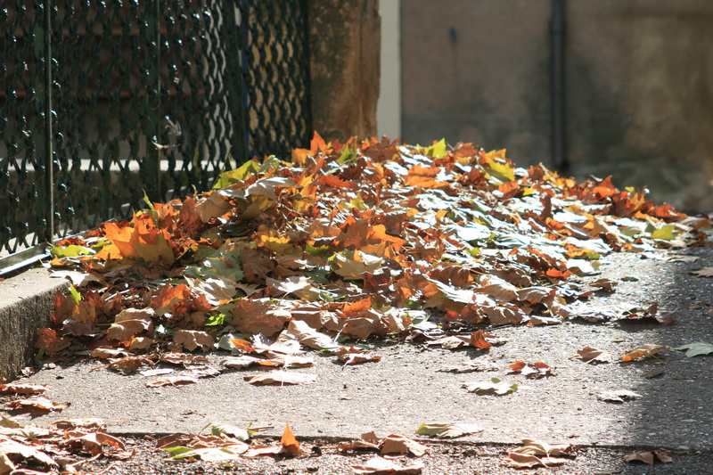
Het was er rustig, met hier en daar toch wat mensen die samen stonden te praten.
Niemand op het terras en de slager die gesloten was! Jaarlijks verlof, waarschijnlijk.
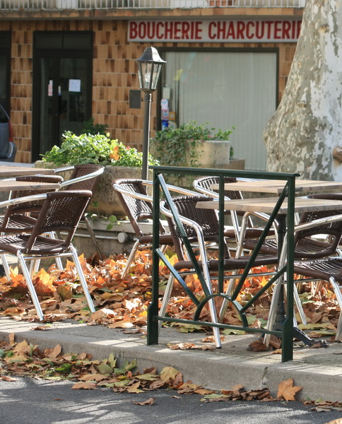
Dan maar naar Utile, de kleine supermarkt. Die gaat nooit “op verlof”, genoeg werknemers om mekaar af te lossen.
Geen auto op het parkeerplein voor de winkel, en geen verlichting binnen.
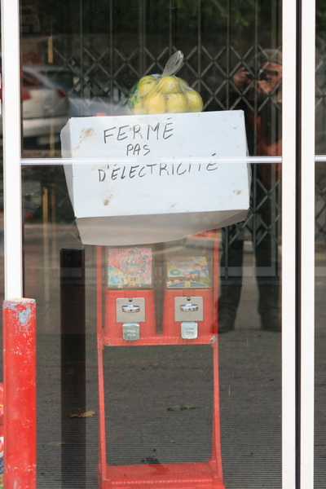
Gesloten, geen elektriciteit, zei het bord. Bord… de zijkant van een enorme kartonnen doos, lukraak op de kauwgumautomaat gezet.
Een ramp in broekzakformaat voor de plaatselijke bevolking, geen zondags “déjeuner en famille” voor wie lekkervers wilde inkopen.
We staken ons licht dan maar op bij het groepje voor ons favoriete restaurant La Galantine. Daar stond meneer De Kok (dit is geen grap, zo heet die lieve man, hij is zijn naam meer dan waard!) met een deel van zijn équipe met hun duimen te draaien.
Geen elektriciteit neen, op de weg naar Verfeuil was een boom op een “grande ligne” neergekomen. Het zou tot morgen kunnen duren eer er terug stroom kwam.
Wij konden nog van de nood een deugd maken en maakten een wandelingetje langs de volkstuintjes.
Bij het vertalen van een wandeling, had ik gelezen dat daar nog een oude wasplaats was, langs La Gambionne, een tak van het kanaaltje dat de gemeente doorkruist.
Een pittoresk stukje Goudargues, al die tuintjes, het water dat net naast het pad kabbelt, geen reling, geen afmaak, als je dat wil, ga je zo in het water liggen.
Omdat het daar vandaag toch wat te fris voor was, bleven we netjes op het paadje.
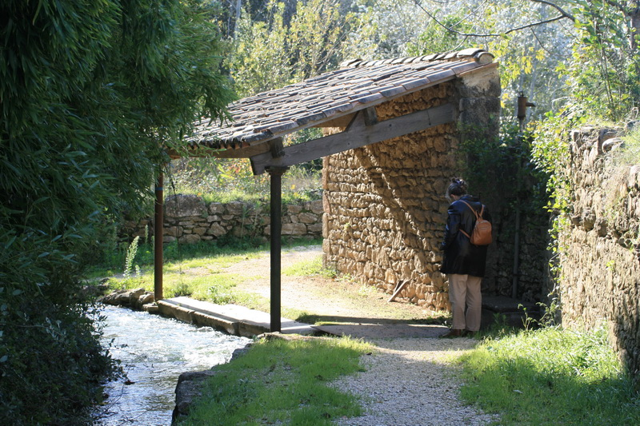
Toch werd er eerder met het water gespeeld, vrolijke afdrukken van herfstblaadjes op een plaat die als brugje dienst doet.
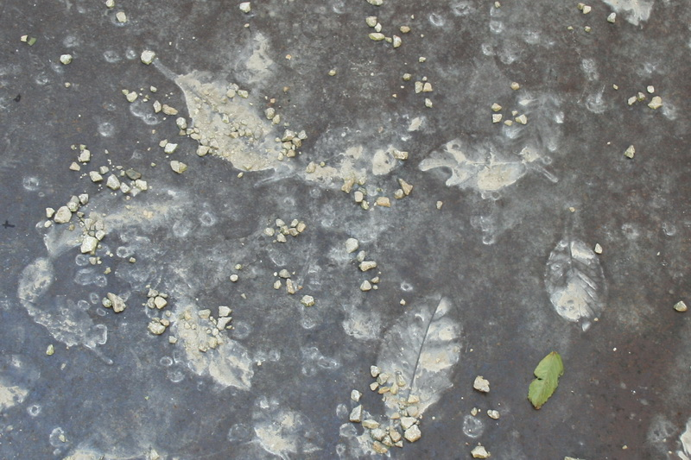
Eentje lijkt wel erg op een vis.
Wij haalden ons lekkervers uit de eigen diepvries nadat we in ons eigen dorp een koffietje nuttigden.
Morgen zou de storm gaan liggen. Voor ons niet gelaten, want er komen nog gasten die dol zijn op rustige herfstwandelingen.
Lucrèce L’Ecluse

